Aanwijzingsbesluit veiligheidsrisicogebieden Centrum en Delfshaven
De burgemeester van de gemeente Rotterdam,

gelezen het voorstel aanwijzing veiligheidsrisicogebied Centrum van de politiechef van de Eenheid Rotterdam van 8 september 2024, kenmerk: ER2024DS02;

gelezen het voorstel aanwijzing veiligheidsrisicogebied Delfshaven van de politiechef van de Eenheid Rotterdam van 2 september 2024, kenmerk: ER2024DS11;

na beraadslaging in het driehoeksoverleg, bedoeld in artikel 13 van de Politiewet met de hoofdofficier van justitie en de politiechef van de Eenheid Rotterdam;

gelet op artikel 2:76 van de Algemene plaatselijke verordening Rotterdam 2012;

overwegende, dat het wenselijk is de gebieden Centrum en Delfshaven aan te wijzen als veiligheidsrisicogebieden nu in deze gebieden sprake is van verstoring van de openbare orde door de aanwezigheid van (vuur)wapens, dan wel sprake is van ernstige vrees voor het ontstaan daarvan;

besluit:
Artikel 1 Aanwijzing veiligheidsrisicogebied Centrum
Op grond van artikel 2:76 van de Algemene plaatselijke verordening Rotterdam 2012 wordt het gebied Centrum, zoals aangegeven op de kaarten in bijlage 1, met inbegrip van de daarin gelegen voor het publiek openstaande gebouwen en daarbij behorende erven, wegen, oevers en aanwezige knooppunten van het openbaar vervoer, aangewezen als veiligheidsrisicogebied.
Het veiligheidsrisicogebied Centrum, zoals aangegeven op de kaarten in bijlage 1, omvat de CBS wijken Oude Westen, Cool, Dijkzigt, Nieuwe Werk (uitgezonderd het gebied Het Park en het gebied binnen de straten Baden Powellaan, Heuvellaan,Westerkade, Veerhaven, Westmaaslaan, Westzeedijk tot aan de Baden Powellaan), Stadsdriehoek en C.S.-Kwartier, begrensd door de Parkhaven (water) en de straten ’s-Gravendijkwal, Henegouwerlaan, Weena, Conradstraat, Centraal Station Rotterdam, Delftseplein, Schiestraat, Schiekade, Couwenburg, Pompenburg, Goudsesingel, Oostplein, Oosterkade, Nieuwe Maas (water) en Parkhaven (water), de genoemde wegen, alle OV-knooppunten en locaties daaronder begrepen;
De straten, genoemd in het tweede lid maken geheel deel uit van het veiligheidsrisicogebied Centrum.
Artikel 2 Aanwijzing veiligheidsrisicogebied Delfshaven
Op grond van artikel 2:76 van de Algemene plaatselijke verordening Rotterdam 2012 wordt het gebied Delfshaven, zoals aangegeven op de kaarten in bijlage 2, met inbegrip van de daarin gelegen voor het publiek openstaande gebouwen en daarbij behorende erven, wegen, oevers en aanwezige knooppunten van het openbaar vervoer, aangewezen als veiligheidsrisicogebied.
Het veiligheidsrisicogebied Delfshaven, zoals aangegeven op de kaarten in bijlage 2, omvat de CBS wijken Delfshaven/Schiemond, Bospolder/Tussendijken, Spangen, Nieuwe Westen en Middelland, begrensd door de straten ’s-Gravendijkwal, Henegouwerlaan, spoorlijn ten noorden Essenburgsingel, spoorlijn ten noorden Horvathweg, Tjalklaan, Marconiplein, Vierhavenstraat, Schiemond (oostzijde), Schiehaven (water), Sint Jobsweg, Parkhavenburg, G.J. de Jonghweg, Rochussenstraat, de genoemde wegen, alle OV-knooppunten en locaties
daaronder begrepen;
De straten, genoemd in het tweede lid maken geheel deel uit van het veiligheidsrisicogebied Delfshaven.
Artikel 3 Inwerkingtredingsbepaling en vervaldatum
Dit besluit treedt in werking met ingang van 6 oktober 2024 en vervalt met ingang van 6 april 2025.
Artikel 4 Citeertitel
Dit besluit wordt aangehaald als: Aanwijzingsbesluit veiligheidsrisicogebieden Centrum en Delfshaven
Aldus vastgesteld door de burgemeester op 18 september 2024.

De burgemeester,
A. Aboutaleb

Dit gemeenteblad ligt ook ter inzage bij het Concern Informatiecentrum Rotterdam (CIC): 010-267 2514 of bir@rotterdam.nl

Niet eens met deze beslissing?

Dan kunt u, of een andere belanghebbende, een bezwaarschrift indienen. Dit moet binnen zes weken na de bekendmaking van het besluit. U stuurt het bezwaarschrift naar:

De burgemeester
t.a.v. de Algemene Bezwaarschriftencommissie
Postbus 1011, 3000 BA te ROTTERDAM
Faxnummer Algemene Bezwaarschriftencommissie: (010) 267 63 00.

In het bezwaarschrift moet in ieder geval staan:
- uw naam, adres en handtekening;
- uw telefoonnummer zodat contact met u opgenomen kan worden om samen met u te bespreken wat de beste aanpak van uw bezwaarschrift is;
- de datum waarop u bezwaar maakt;
- een omschrijving van het besluit waartegen u bezwaar maakt;
- de reden(en) van uw bezwaar.
U wordt verzocht tevens een kopie van dit besluit mee te zenden.

U kunt uw bezwaarschrift via internet ook digitaal indienen.
Zie: Bezwaar maken tegen overige besluiten | Rotterdam.nl.
Hiervoor is een DigiD of een E-herkenning voor bedrijven nodig.
U kunt het bezwaarschrift niet op een andere digitale wijze, bijvoorbeeld per e-mail, indienen.

U kunt, indien u een bezwaarschrift bij de burgemeester heeft ingediend, een verzoek om voorlopige voorziening (o.a. schorsing) indienen bij:
Rechtbank Rotterdam, sector Bestuursrecht, Postbus 50951, 3007 BM te ROTTERDAM.
Voor een dergelijk verzoek is griffierecht verschuldigd.
Verdere informatie kunt u vinden op de website van de rechtbank Rotterdam: Rechtbank Rotterdam | Rechtspraak.

Bijlage 1. Kaarten behorende bij artikel 1 van het Aanwijzingsbesluit veiligheidsrisicogebieden Centrum en Delfshaven

Kaart 1: overzichtskaart veiligheidsrisicogebied Centrum

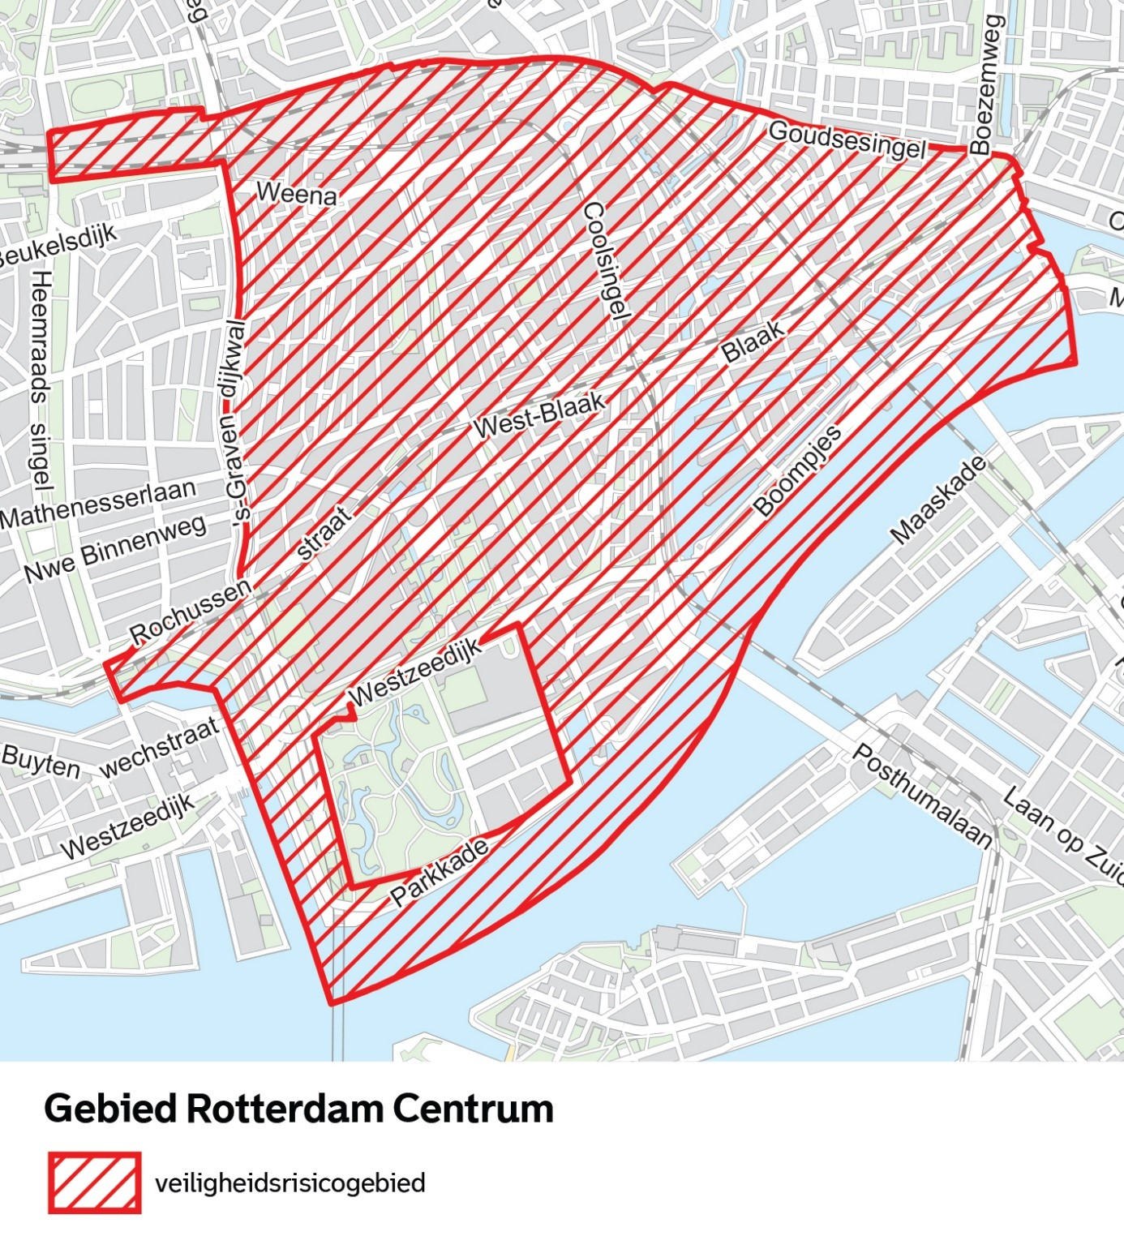

Kaart 1.1: detailkaart CBS-buurt C.S. Kwartier behorende bij de overzichtskaart van het veiligheidsrisicogebied Centrum

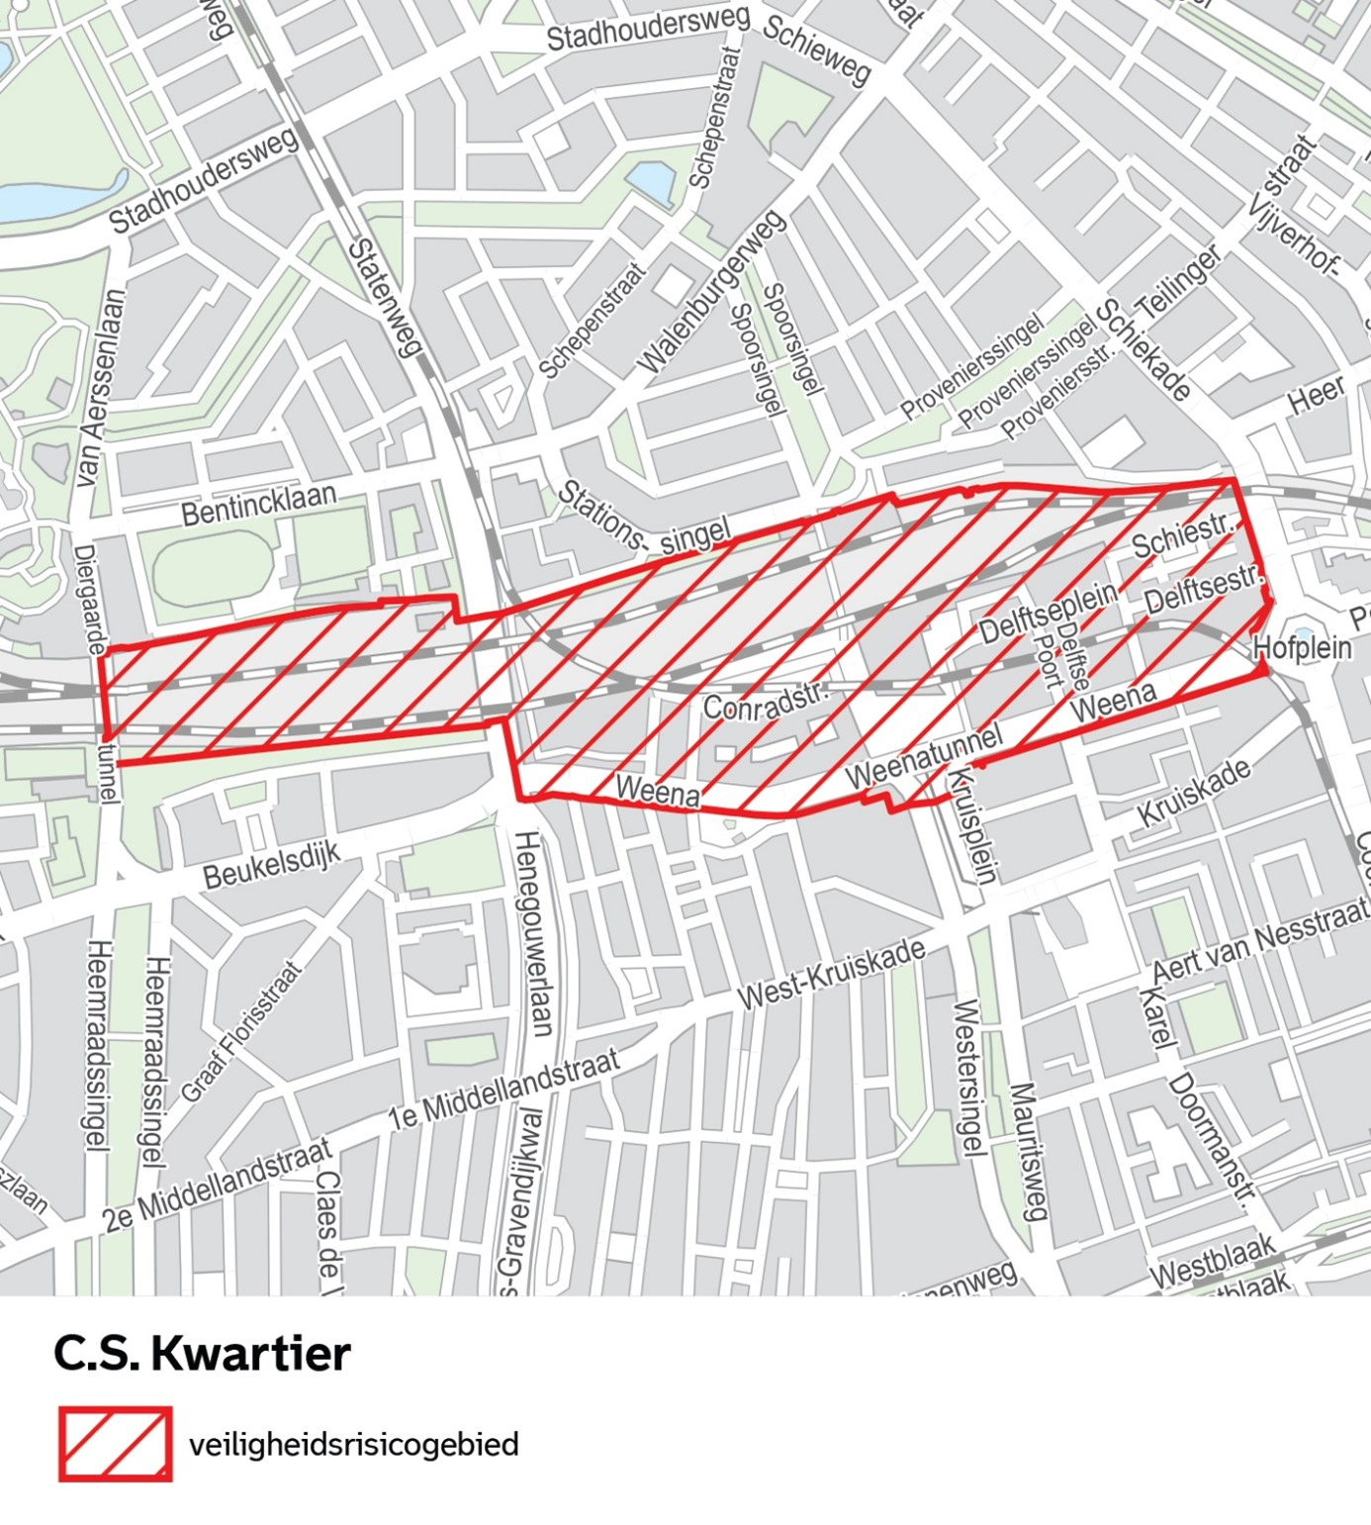

Kaart 1.2: detailkaart CBS-buurt Oude Westen behorende bij de overzichtskaart van het veiligheidsrisicogebied Centrum

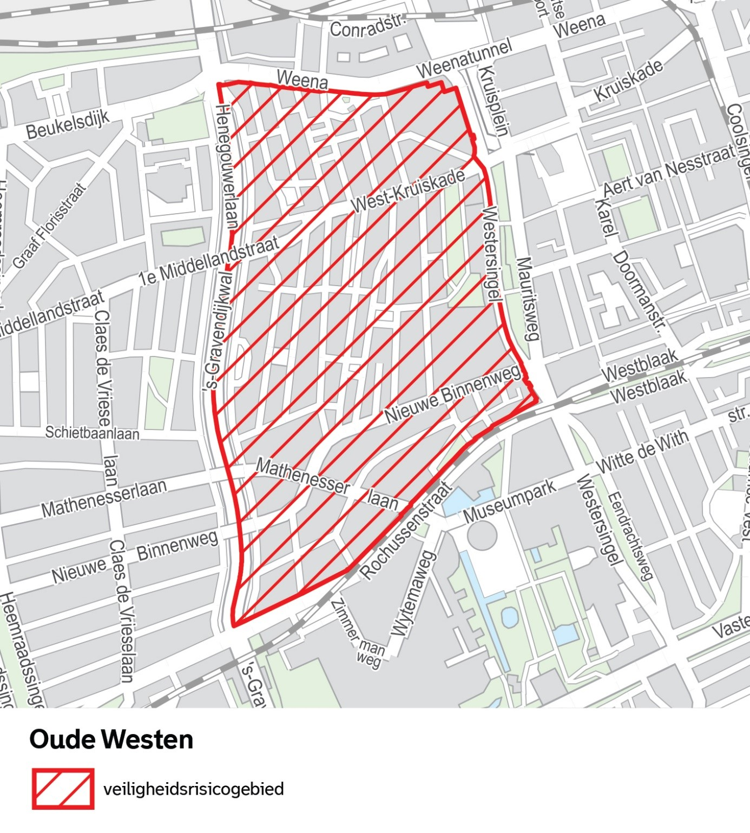

Kaart 1.3: detailkaart CBS-buurt Dijkzigt behorende bij de overzichtskaart van het veiligheidsrisicogebied Centrum

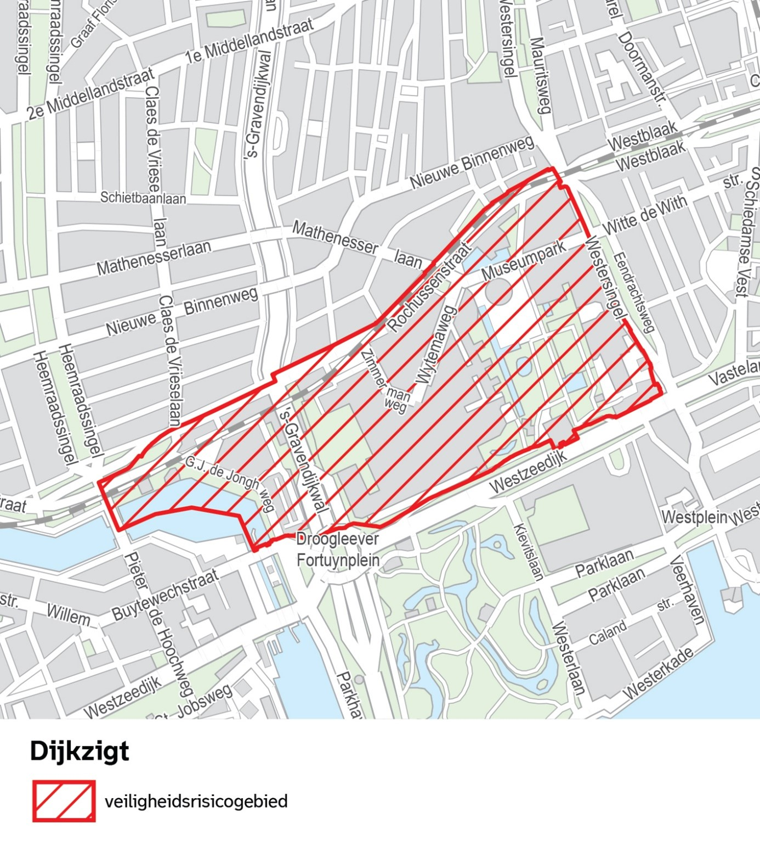

Kaart 1.4: detailkaart CBS-buurt Nieuwe Werk behorende bij de overzichtskaart van het veiligheidsrisicogebied Centrum

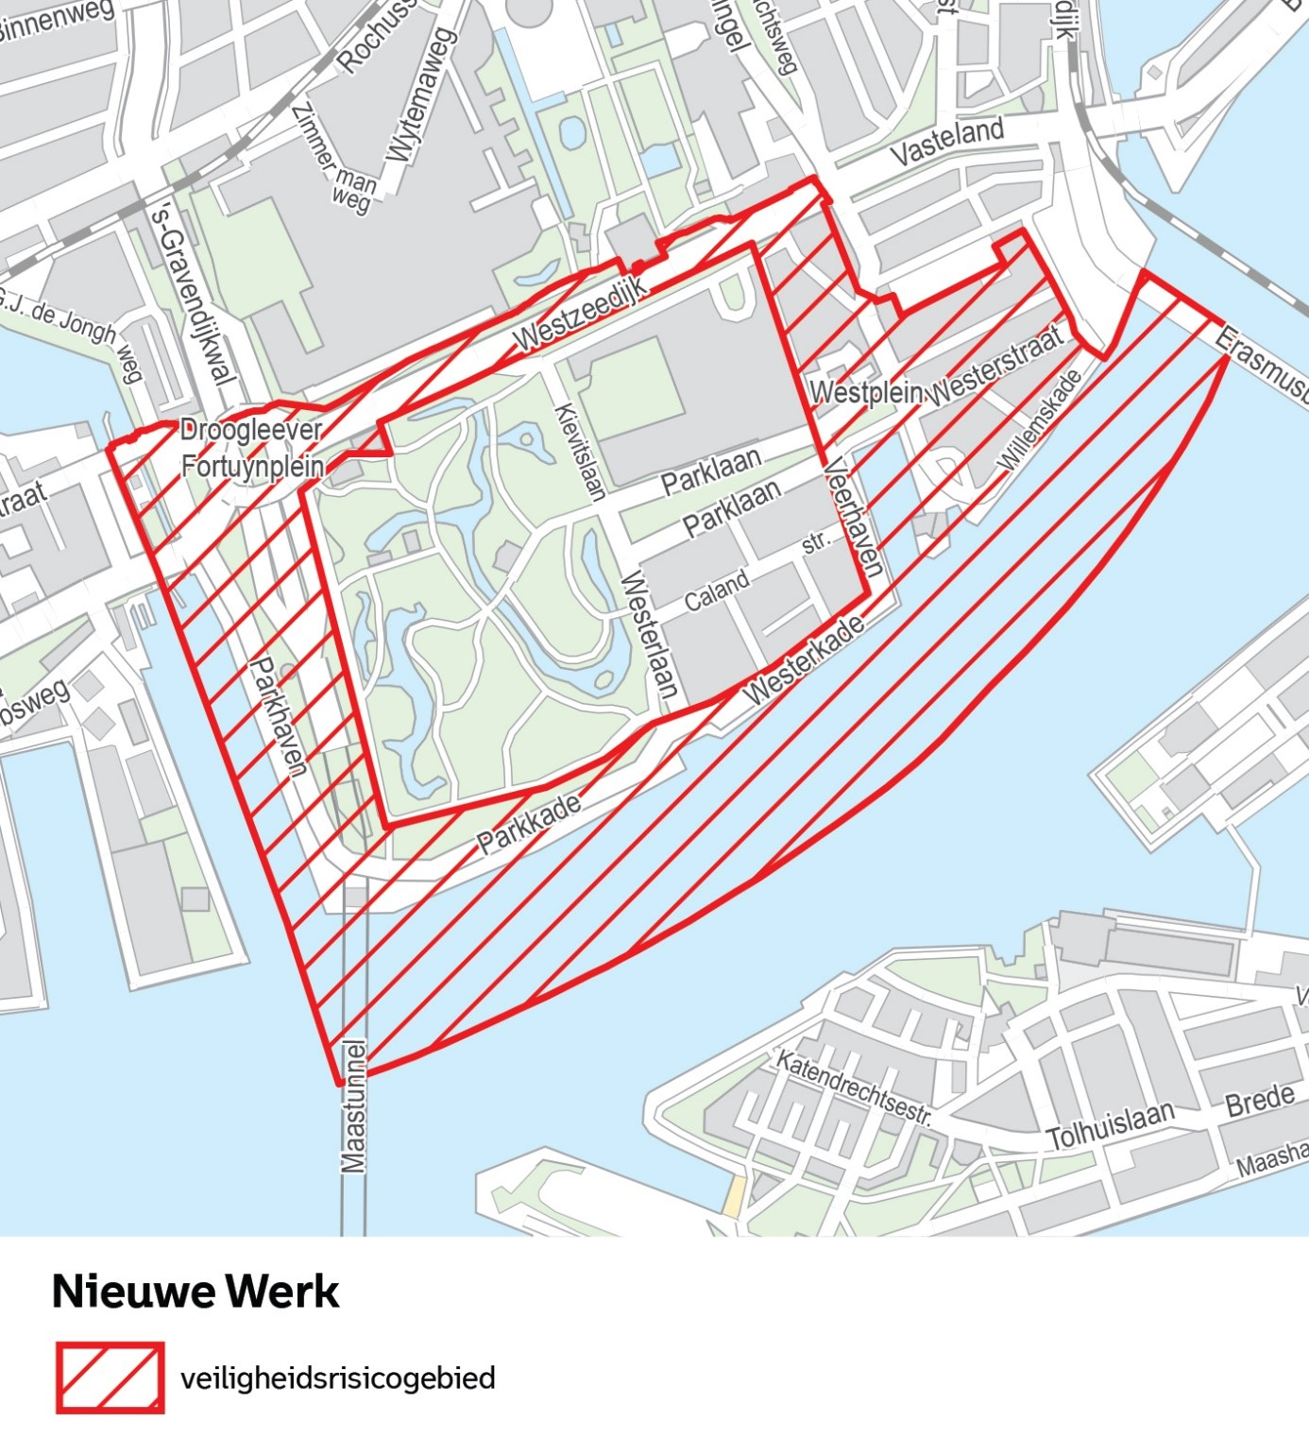

Kaart 1.5: detailkaart CBS-buurt Cool behorende bij de overzichtskaart van het veiligheidsrisicogebied Centrum

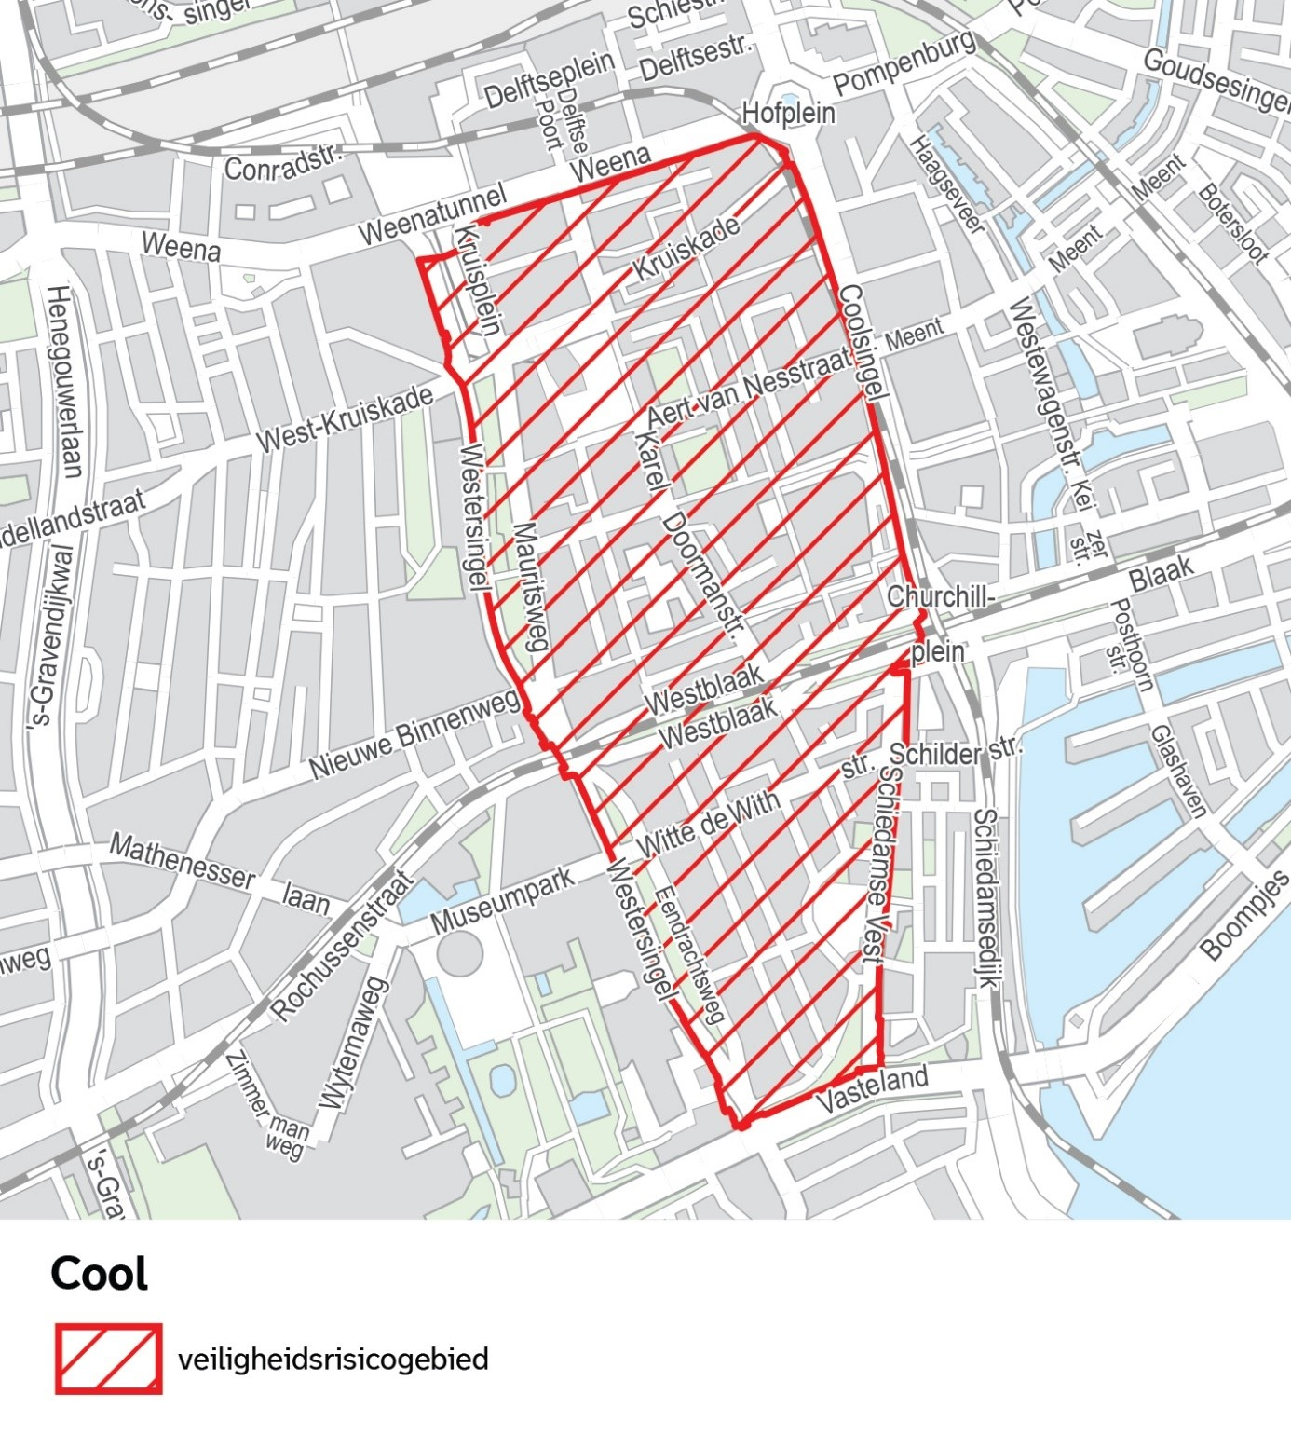

Kaart 1.6: detailkaart CBS-buurt Stadsdriehoek behorende bij de overzichtskaart van het veiligheidsrisicogebied Centrum

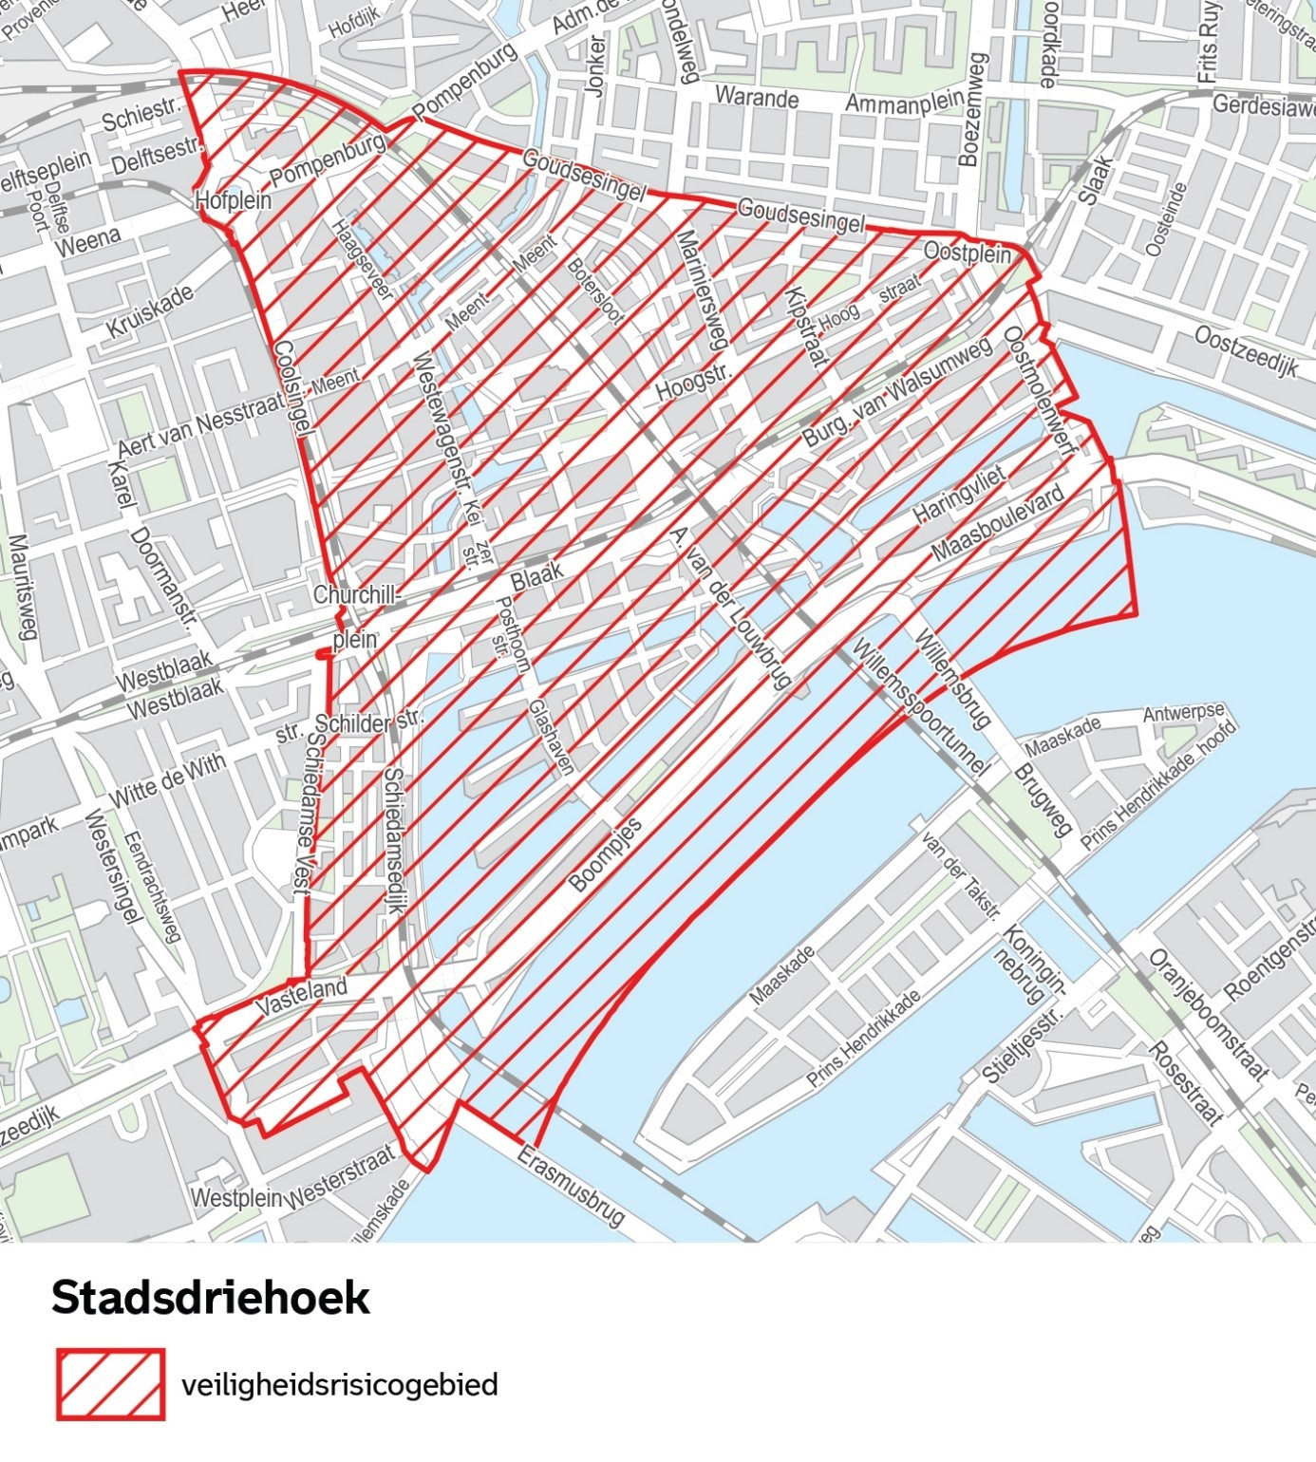

Bijlage 2. Kaarten behorende bij artikel 2 van het Aanwijzingsbesluit veiligheidsrisicogebieden Centrum en Delfshaven

Kaart 2: overzichtskaart veiligheidsrisicogebied Delfshaven

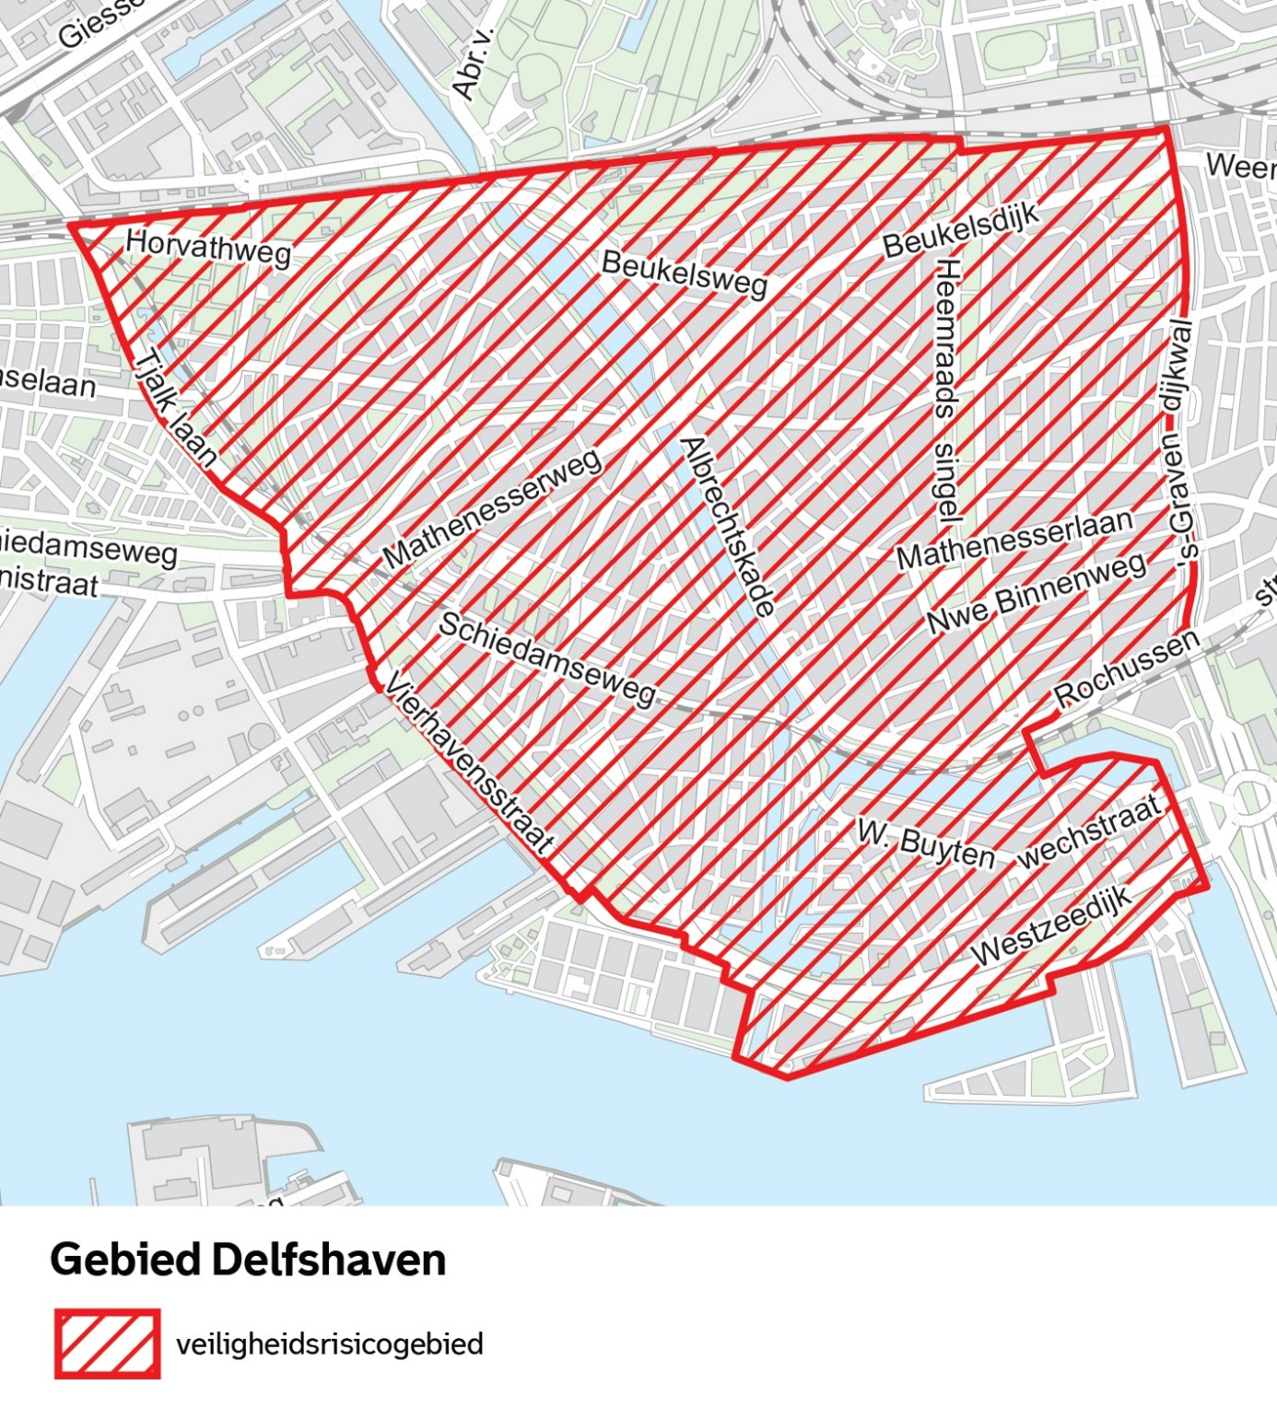

Kaart 2.1: detailkaart CBS-buurt Oud- Mathenesse behorende bij de overzichtskaart van het veiligheidsrisicogebied Delfshaven

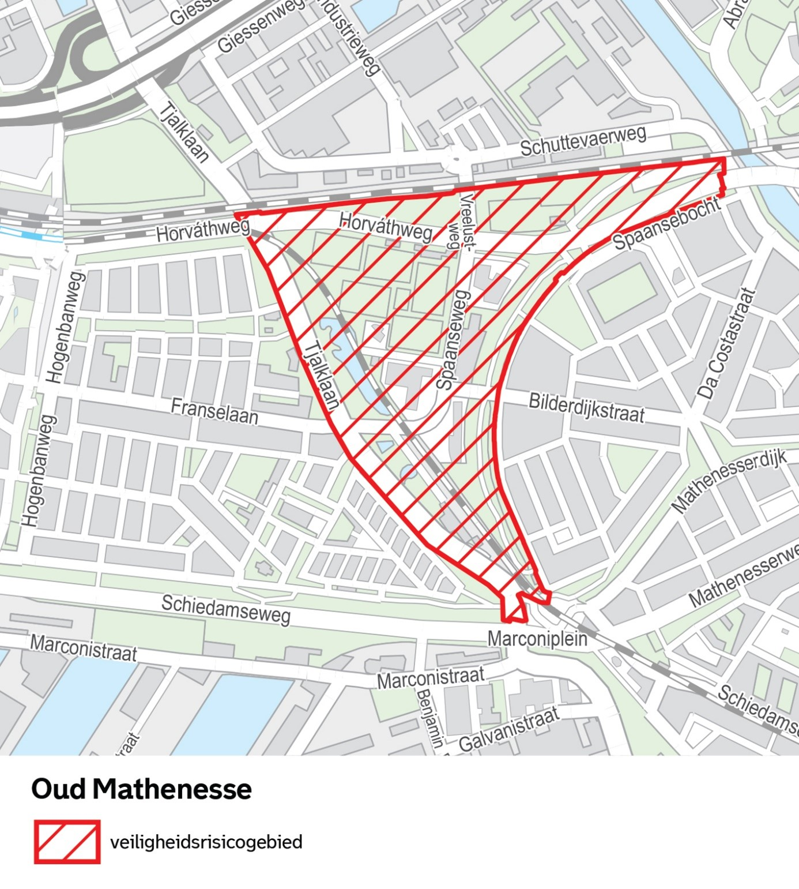

Kaart 2.2: detailkaart CBS-buurt Spangen behorende bij de overzichtskaart van het veiligheidsrisicogebied Delfshaven

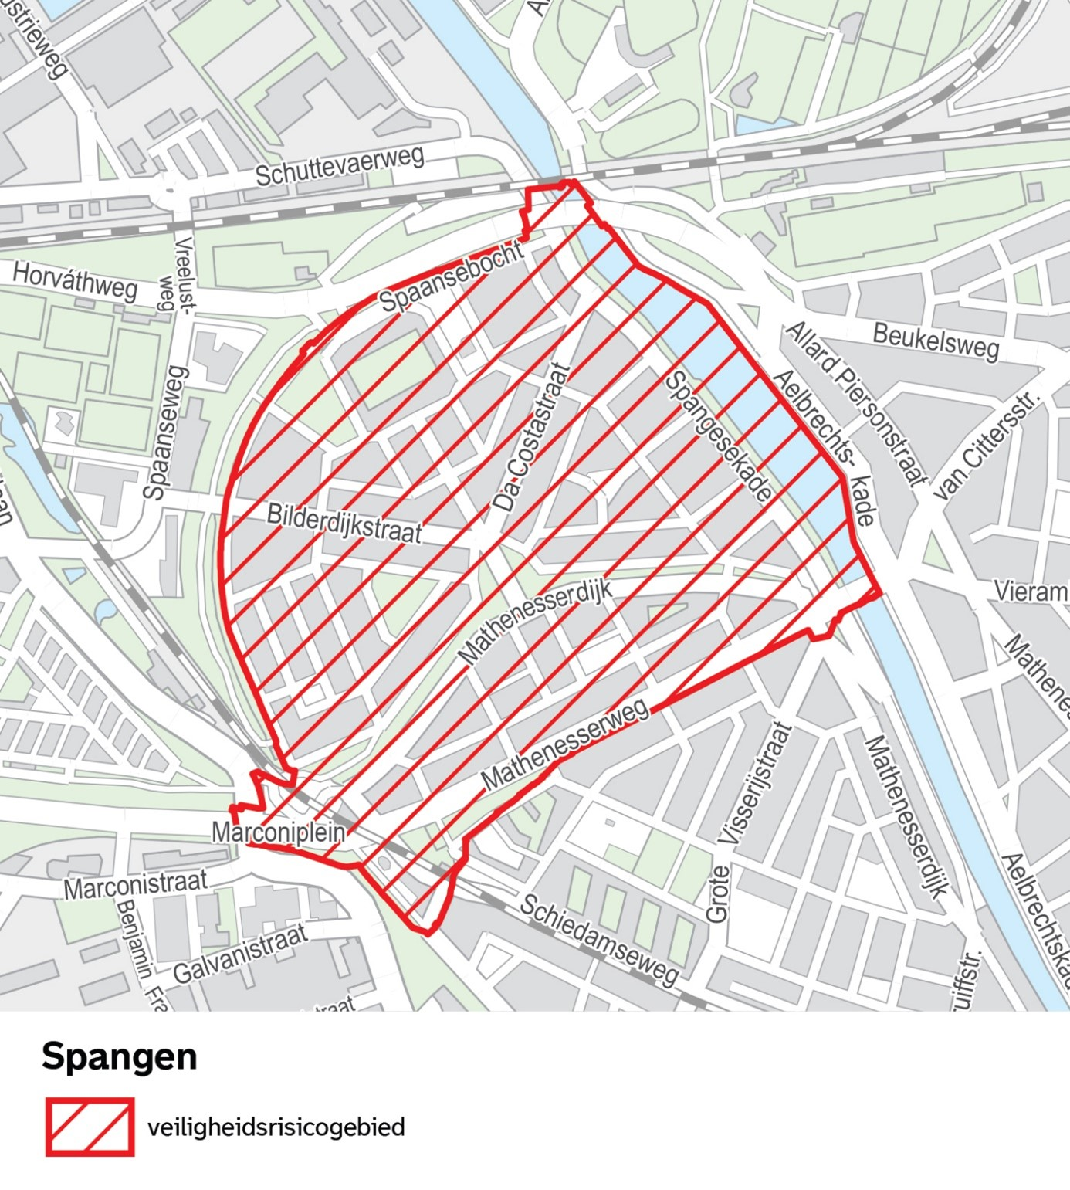

Kaart 2.3: detailkaart CBS-buurt Tussendijken behorende bij de overzichtskaart van het veiligheidsrisicogebied Delfshaven

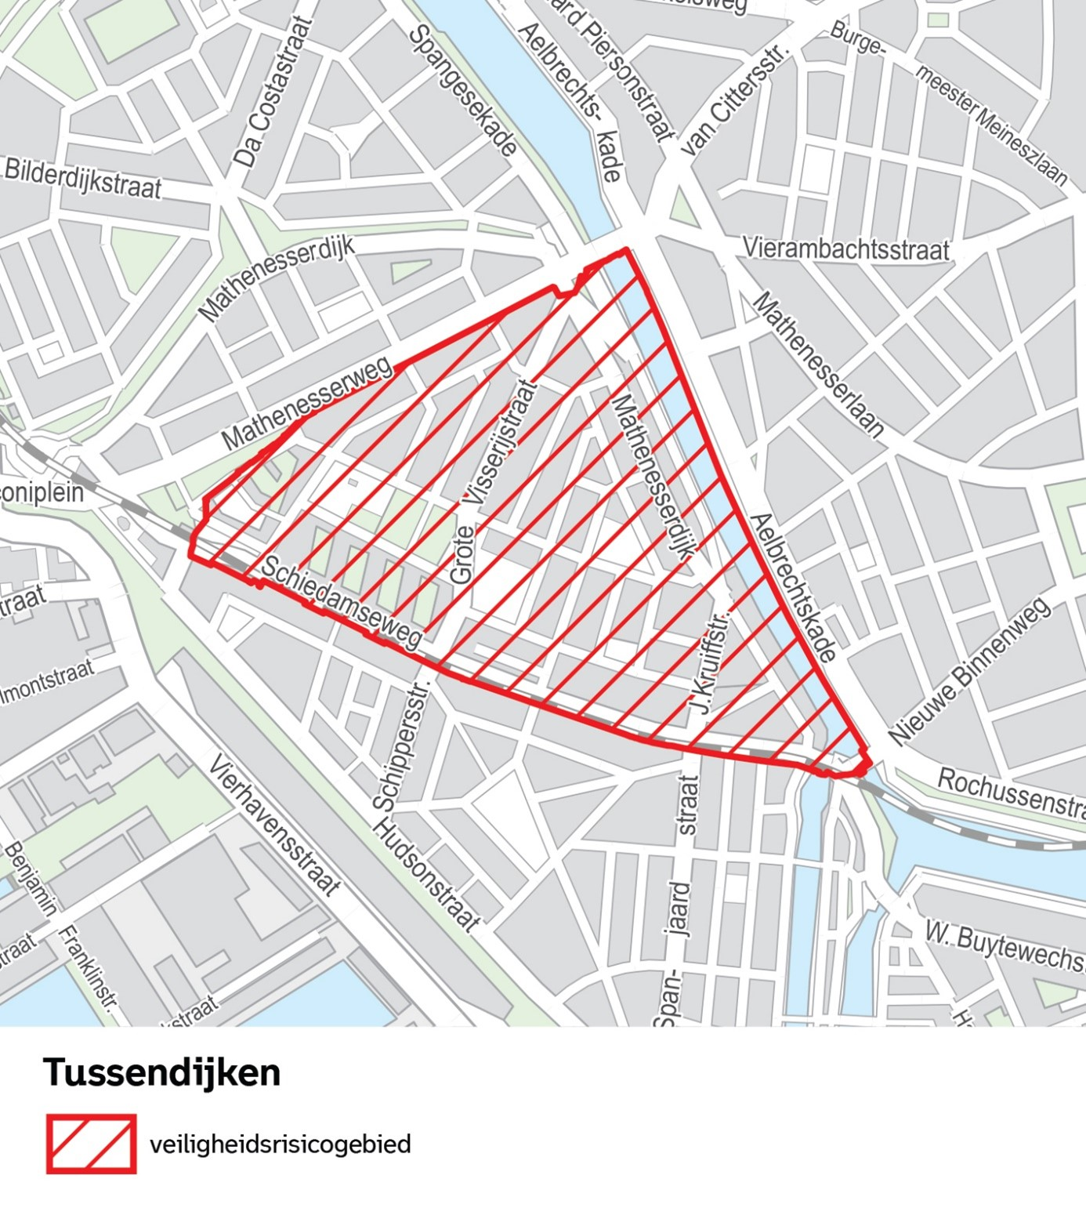

Kaart 2.4: detailkaart CBS-buurt Nieuwe Westen behorende bij de overzichtskaart van het veiligheidsrisicogebied Delfshaven

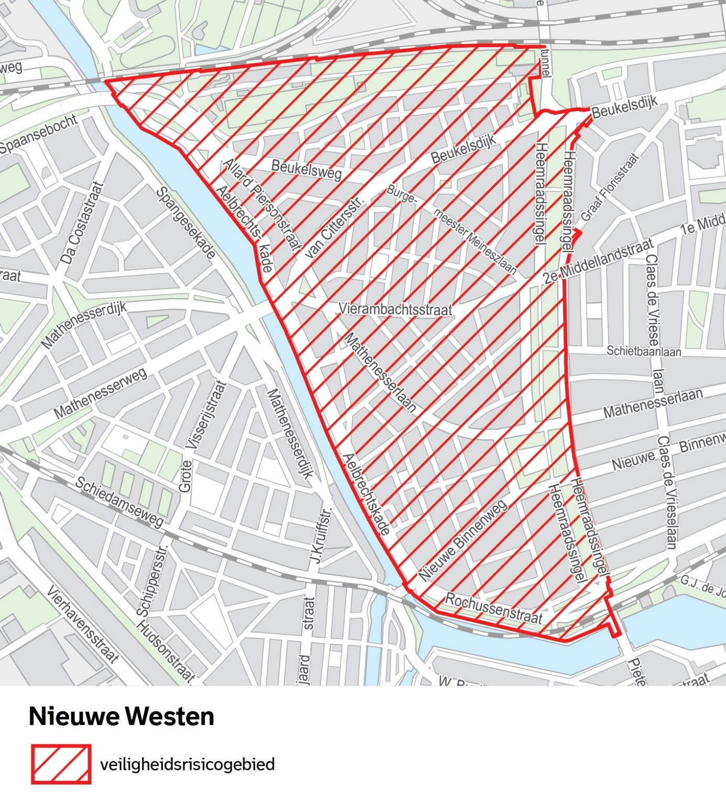

Kaart 2.5: detailkaart CBS-buurt Middeland behorende bij de overzichtskaart van het veiligheidsrisicogebied Delfshaven

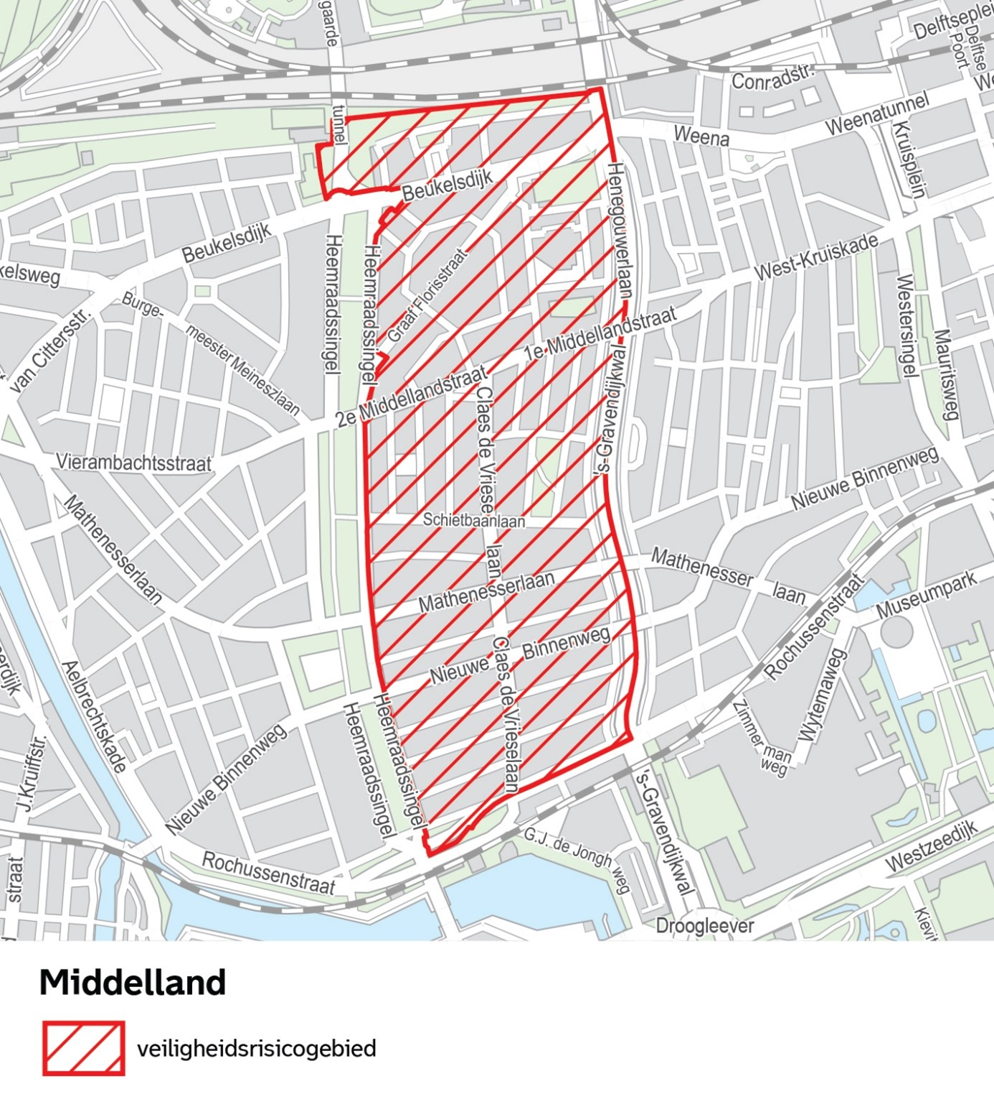

Kaart 2.6: detailkaart CBS-buurt Bospolder behorende bij de overzichtskaart van het veiligheidsrisicogebied Delfshaven

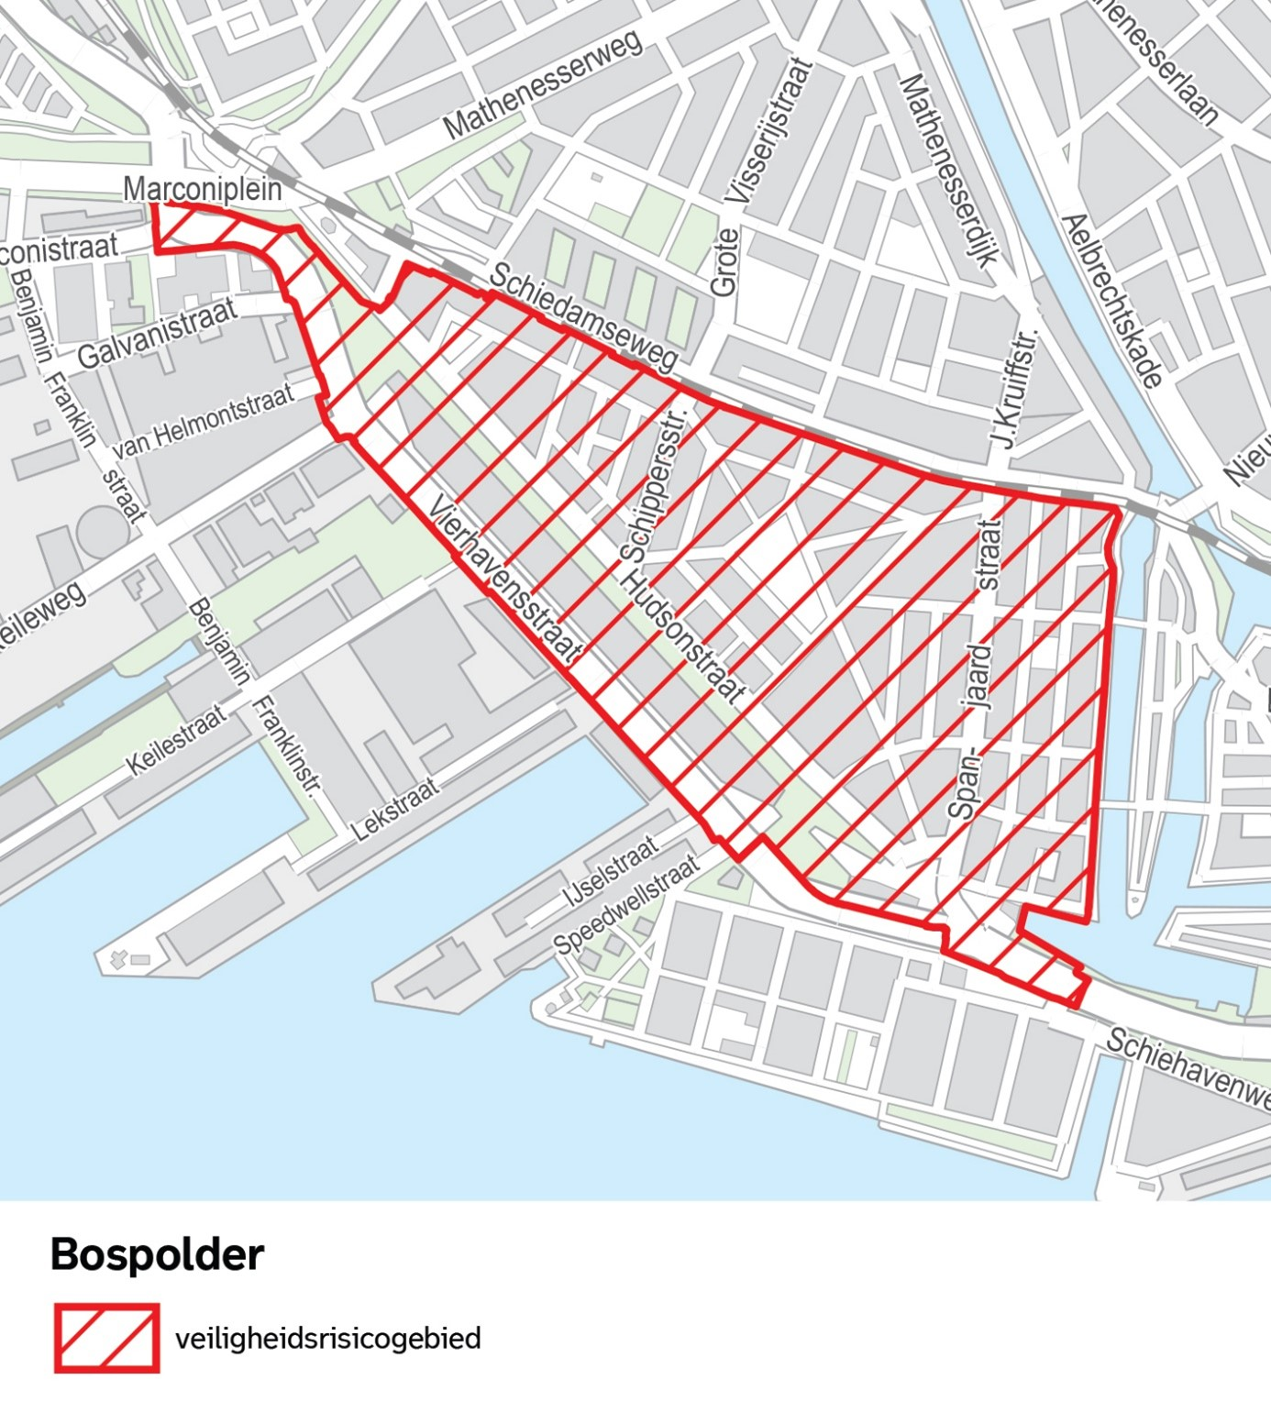

Kaart 2.7: detailkaart CBS-buurt Delfshaven behorende bij de overzichtskaart van het veiligheidsrisicogebied Delfshaven

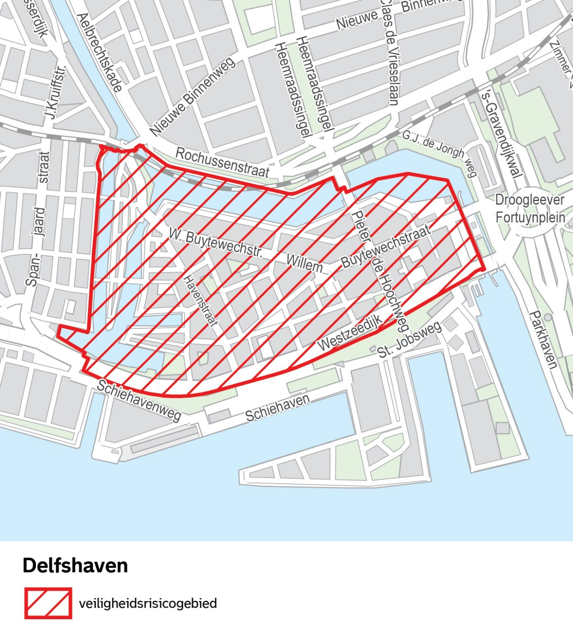

Kaart 2.8: detailkaart CBS-buurt Schiemond behorende bij de overzichtskaart van het veiligheidsrisicogebied Delfshaven

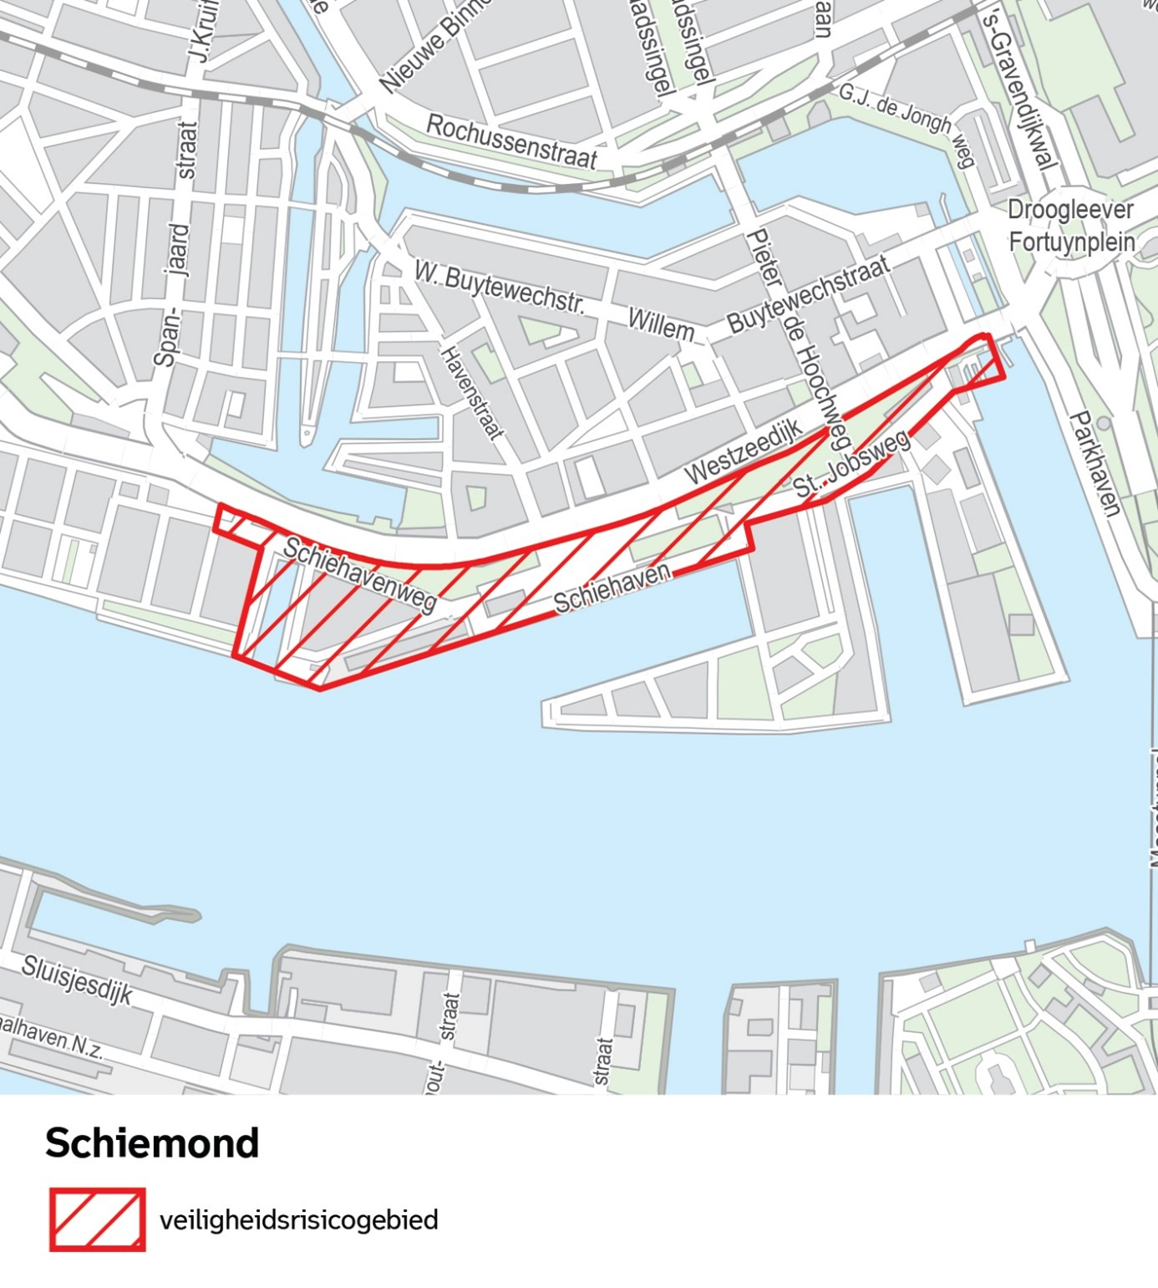

Toelichting op het Aanwijzingsbesluit veiligheidsrisicogebieden Centrum en Delfshaven
Algemene toelichting
Bovengenoemde voorstellen ‘aanwijzing veiligheidsrisicogebied’ van de politiechef beschrijven feiten en omstandigheden waaruit blijkt dat in de gebieden Centrum en Delfshaven sprake is van verstoring van de openbare orde door de aanwezigheid van (vuur)wapens, dan wel van ernstige vrees voor het ontstaan daarvan. Het bezit en gebruik van (vuur)wapens levert groot gevaar op voor de openbare orde en rechtsorde, waardoor de dringende maatschappelijke behoefte bestaat om tegen bezit en gebruik van (vuur)wapens op te treden.

Het is wenselijk dat de officier van justitie in staat wordt gesteld om in de bewuste gebieden de controlebevoegdheden als bedoeld in de artikelen 50, 51 en 52 van de Wet wapens en munitie te doen gelasten. De belangen van openbare veiligheid, het voorkomen van wanordelijkheden en van strafbare feiten en de bescherming van de gezondheid in het onderhavige geval wegen zwaarder dan het individuele belang van de burgers (bescherming van de persoonlijke levenssfeer).

Overige maatregelen die in de bewuste gebieden zijn getroffen om bezit en gebruik van (vuur)wapens alsmede geweldsincidenten terug te dringen, hebben onvoldoende effect gesorteerd. Het uitoefenen van deze controlebevoegdheden in het bewuste gebied is een onderdeel van een breder handhavingsbeleid ter vergroting van leefbaarheid en veiligheid. Het aanwijzen van deze gebieden als veiligheidsrisicogebied zal bijdragen aan het verhogen van de veiligheid in het algemeen en de veiligheid van de aangewezen gebieden in het bijzonder.

Artikelsgewijze toelichting

Artikel 1 en 2
De afbakening van de aangewezen gebieden wordt bepaald door de plaats waar vuur-, slag-, steek- en (stroom)stootwapens zijn aangetroffen en op basis van (ernstige) incidenten waarbij (vuur)wapens zijn gebruikt.

Artikel 3
De aanwijzing van deze gebieden voor een periode van zes maanden is noodzakelijk om, via intensivering van de probleemaanpak, het risico van (vuur)wapenbezit en -gebruik terug te kunnen dringen.

